Chapitre 2 : Les méthodes électriques
2.1. Introduction
2.2. Les propriétés électriques des roches
2.2-1. Conductibilité électriques des roches
2.2-2. La loi d’Archie
2.3. Distribution du potentiel dans un milieu homogène
2.3-1. Théorie
2.3-2. Potentiel dû à une seule électrode enfouie en profondeur
2.3-3. Potentiel dû à une seule électrode en surface
2.3-4. Potentiel dû à deux électrodes en surface
2.4. Le résistivité apparente (milieu hétérogène)
2.5. Dispositifs de mesure
2.5-1. dispositifs de Wenner
2.5-2. dispositif de Shlumberger
2.5-3. pôle – dipôle ou tripôle
2.5-4. dipôle - dipôle
2.6. Mise à la masse
2.7. Le Sondage électrique
2.7-1. Principe
2.7-2. Dispositifs utilisés en SE
2.7-3. présentation et interprétation des SE
2.7-4. Quelques difficultés d’interprétation
2.8. Profils de résistivité
2.8-1. Traînée simple
2.8-2. Traînée à répétition
2.9. Les cartes de résistivité
2.10. Panneaux, tomographie ou imagerie électrique
2.10-1. Dispositif utilisés
2.10-2. Tomographie avec le dispositif de Wenner ou Schlumberger
2.10-3. Tomographie avec le dispositif dipôle - dipôle
2.11 Conclusion
Références bibliogaphiques

2.1. Introduction
En prospection électrique on mesure l'effet produit lorsqu'un courant électrique traverse le sous-sol. Il existe une grande variété de techniques utilisant les méthodes électriques. Les méthodes fondées sur la mesure du paramètre « résistivité ρ d'un milieu est la capacité de ce milieu à laisser passer le courant électrique » ont actuellement les plus répandues, les plus développées et les plus diversifiées.
Résitivité
La résistivité est la résistance ohmique (R) d'un cylindre de section et de longueur unitaire.
Conductivité
2.2. Les propriétés électriques des roches
2.2-1. Conductibilité électriques des roches
A- Conductibilité solide : Passage de courant = déplacement d’électron.Elle est appelée aussi :
Conductibilité électronique ou métallique Ex. graphite, magnétite, pyrite
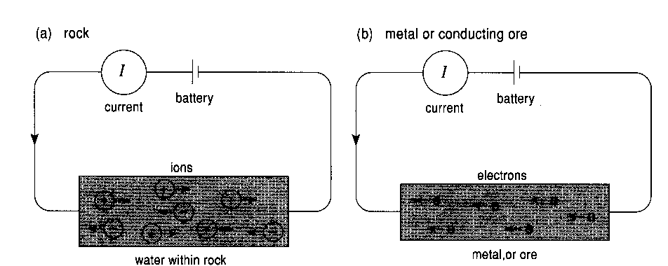
B- Conductibilité électrolytique : Passage de courant = déplacement d’ions à l’intérieur d’un électrolyte. Elle dépend de : Salinité, La température, La quantité de l’électrolyte et la porosité.
- Effet de la salinité sur la conductibilité des roches
La conductibilité d'un électrolyte dépend de la teneur en ions et de la mobilité des différents ions en solution et du degré de dissociation.
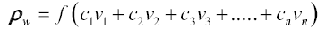
Avec : C1 = concentration en ion 1 et V1 = mobilité de l’ion 1
La mobilité des ions est différente pour chaque ion, par exemple
H⁺ | 36.2 l0⁻⁸ m/sec
OH⁻ | 20.5 l0⁻⁸ m/sec
S04² | 8.3 l0⁻⁸ m/sec
Na⁺ | 5.2 l0⁻⁸ m/sec
CL⁻ | 7.9 l0⁻⁸ m/sec

Une eau avec la même concentration en poids de sels dissous aura une résistivité différente selon les ions en présence.
Du point de vue chimique, on définit le résidu sec, qui représente le total des matières dissoutes. On l'exprime en g/litre.

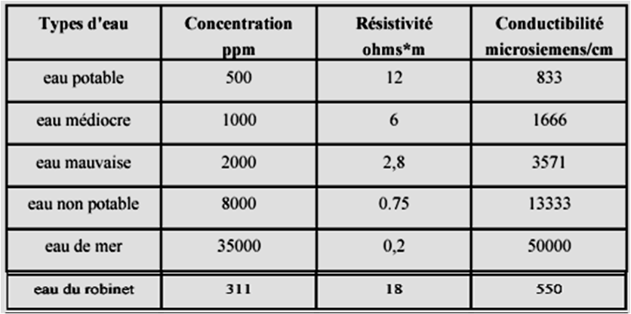

La mesure des résistivités peut être une bonne méthode de prospection pour :
♦ Délimiter l'invasion par l'eau salée d'un aquifère d'eau douce.
♦ Surveiller la pollution de la nappe par les hydrocarbures
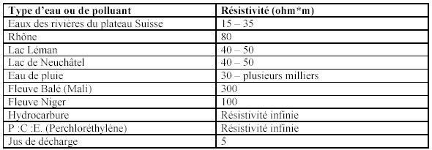
- Effet de la température sur la conductivité électrique
La résistivité d'un électrolyte dépend aussi de la température. Une augmentation de température diminue la viscosité, la mobilité des ions devient plus grande, par ailleurs, la dissociation augmente, ce qui a pour effet de diminuer la résistivité ou inversement d'augmenter la conductibilité.
Nous avons la relation suivante : 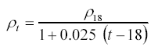
Le gel augmente beaucoup la résistivité des roches et Une roche totalement gelée est infiniment résistante.il est donc difficile de mettre en oeuvre les méthodes de résistivités car le sol étant infiniment résistant.
Remarque: les sels en solution abaissent le point de congélation de l'électrolyte qui remplit les pores de la roche
- Effet de la texture sur la conductibilité électrique
D'une manière générale, les roches à grains fins et à pores fins renferment des eaux plus salines, plus conductrices que les roches plus perméables, en effet l'eau ne circule pas et se charge en ions. Ainsi, la moraine argileuse renferme une eau en général beaucoup plus conductrice que celle des graviers. Les roches les plus vieilles présentent des eaux plus chargées en sels.
Rappel :
LA MATRICE: Partie solide constituée par les minéraux possé dant chacun leurs propriétés physiques propres:densité, vitesse, résistivité, susceptibilité, etc.
LA POROSITE : Le volume des vides par rapport au volume de la matrice.
LES FLUIDES : Ce qui remplit plus ou moins les vides: eaux plus ou moins salée, hydrocarbures, gaz, air, polluants, etc. chacun de ces fluides ayant des paramètres physiques qui lui sont propres. En définitive les paramètres physiques de la roche dépendront des pourcentages des divers constituants. Ainsi pour le paramètre densité par exemple nous pouvons écrire:
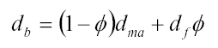
Avec : d_{b} = densité de la roche, d_{ma} = densité de la matrice, d_{f} = densité du fluide contenu dans les pores, φ = porosité en %.
2.2-2. La loi d’Archie
Dans le cas d'une roche saturée, « ARCHIE » a établi une relation expérimentaleliant la résistivité de la roche à la porosité, la saturation et à la résistivité de l'eau d'imbibition
ρ_{r} =IF.ρ_{w}= a.φ^{-m}S^{-n}ρ_{w}
ρ_{w} = résistivité de l’eau contenue dans les pores
I=index de résistivité = S^{-n} où S=saturation et n≈2
F=facteur de formation=af^{-m}
où f = la porosité;
a = facteur qui dépend de la lithologie et qui varie entre 0.6 et 2;
m = facteur de cimentation (Il dépend de la forme des pores, de la compaction
et varie entre 1.3 pour les sables non consolidés à 2.2 pour les calcaires cimentés).
Quelques ordres de grandeurs de la résistivité La résistivité électrique est la propriétéphysique qui montre les plus forts contrastes en géophysique

2.3. Distribution du potentiel dans un milieu homogène
2.3-1. Théorie
* La densité de courant j (j=di/ds) est reliée au champ électrique E par la loi d’Ohm: j=sE
[ j] =A/m² i=intensité du courant électrique et s la section par laquelle passe le courant.
(s = conductivité en Siemens/m)
* Le champ électrique E dérive du potentiel électrique V on a donc : E= - dV/dr
En coordonnées sphérique nous avons :

2.3-2. Potentiel dû à une seule électrode de courant enfouie en profondeur.
Méthode de "Mise à la masse "
2.3-3. Potentiel dû à une seule électrode de courant en surface
2.3-4. Potentiel dû à deux électrodes en surface
2.4. La résistivité apparente (Milieu hétérogène)

2.5. Dispositifs de mesure
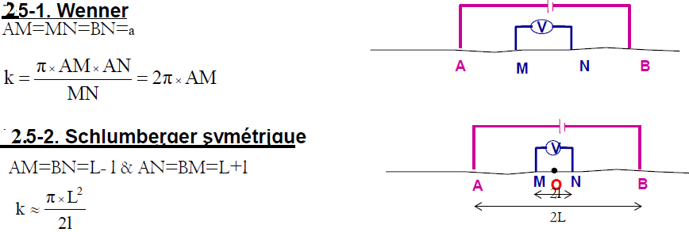
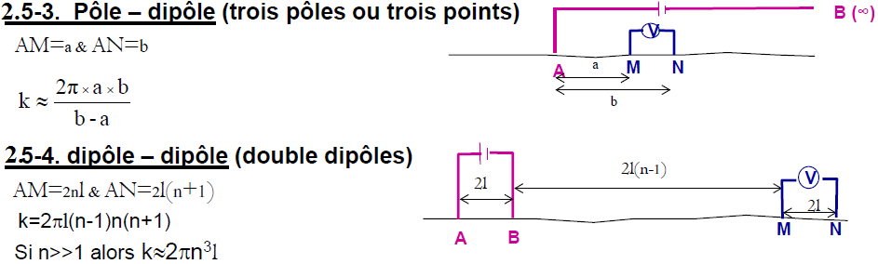
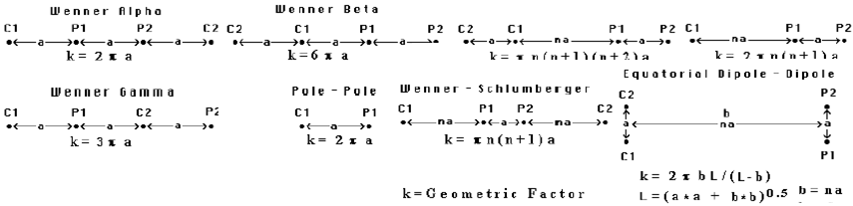
Le but immédiat de la prospection électrique est la détermination de la répartition des résistivités dans le sous-sol. Pratiquement, on envoie le courant dans le sol par deux électrodes de signe contraire A+ et B- assez éloignées et l'on mesure les différences de potentiel DV entre les électrodes M et N.
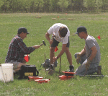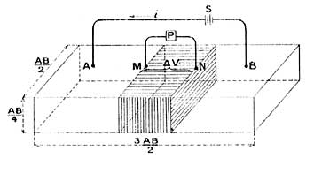
Les différentes procédures utilisées
- Mise à la masse : l'électrode d'émission est remplacée par un gisement conducteur dans lequel on injecte le courant. Remarque c’est un quadripôle dont B et M sont à l’infinie.
- Le sondage électrique vertical : En augmentant les dimensions géométriques, on mesure la résistivité à des profondeurs croissantes.
- La traînée électrique : En conservant les dimensions du dispositif de mesure, on déduit une résistivité à profondeur constante et, par déplacement du dispositif, on obtient les variations latérales de la résistivité suivant un profil. Avec une série de profils couvrant une zone on obtient la carte de résistivité de cette zone.
- Les techniques d’imagerie : En déplaçant et en augmentant le dispositif, on peut mieux imager. On définit alors une pseudo-section.

NB : La profondeur d’investigation dépend des propriétés du sous-sol : une règle empirique simple donne cette profondeur entre AB/4 et AB/12.

2.6. Mise à la masse
L'électrode d'émission est remplacée par un gisement conducteur dans lequel on injecte le courant. Remarque c’est un quadripôle dont B et M sont à l’infinie (plantées très loin).
Conditions favorables pour la mise à la masse:

- La résistivité du conducteur soit très faible et très inférieure à celle de l’encaissant.

- Le conducteur soit continu.

- Le conducteur soit atteignable par un forage ou affleurement.
Toute la surface du conducteur se met sensiblement au même potentiel.
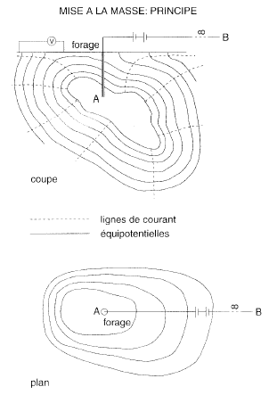

Cette méthode est très utilisée dans le minier. Les corps conducteurs que l'on peut ainsi cartographier sont généralement les sulfures, le cuivre, nickel et plomb. C’est une méthode qui est utilisée aussi en hydrogéologie et dan le contrôle de la pollution des nappes.

2.7. Le Sondage électrique
2.7-1. Principe
Un sondage électrique consiste à rechercher comment varie, en un point donné de la surface O, la résistivité du sous-sol en fonction de la profondeur (donc à la verticale de O).
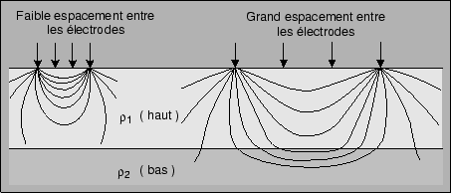
Pour explorer les couches les plus profondes on augmente la distance AB, en gardant le centre du dispositif au même point O.
La profondeur d’investigation p est : AB/4 < p < AB/12
2.7-2. Dispositifs utilisés en SE
- Schlumberger…………………………………….
- Wenner ………………………………..

Exemple de longueurs AB et MN en SE (Schlumberger)
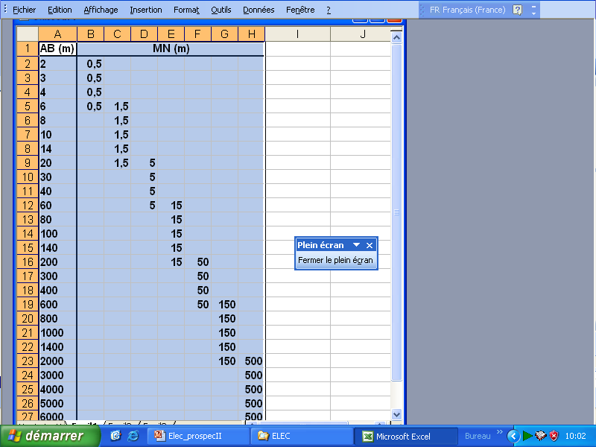

2.7-3. présentation et interprétation des SE

- Interprétation des SE
- Le SE deux terrains présentent deux paliers

1. Forme en S

2. Forme en Z

- Le SE trois terrains
1. La deuxième couche est plus résistante que les couches encaissantes

2. La deuxième couche est moins résistante que les couches encaissantes

2.7-4. Quelques difficultés d’interprétation
A- Conductance longitudinale et Résistance transversale « Paramètres de Dar Zarrouk (R. Maillet 1947) »
Conductance longitudinale (C_{l})

Résistance transversale (R_{t})

B - Principe d’équivalence
En SE une couche intervient principalement par sa R_{t} si elle est résistante par rapport aux couches encaissantes ou par sa C_{l} si elle est conductrice par rapport à ces couches.
En d’autres termes des couches d’épaisseur et de résistivité différentes peuvent être équivalentes en ce qui concerne leur effet sur un SE si leur R_{t} ou leur C_{l} est égale.

- Phénomène de disparition
Lorsqu’une couche mince a une résistivité intermédiaire entre celle des couches encaissantes, elle n’est pas décelable sur les SE.
2.8. Profils de résistivité
Un profil de résistivité donne les variations de la résistivité apparente pour une certaine profondeur d’investigation. Les stations étant alignées et régulièrement espacées et le quadripôle est de longueur constante. On distingue différents types de profils :
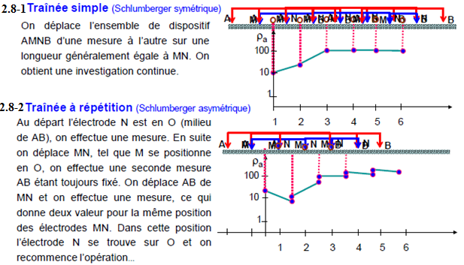
2.9. Les cartes de résistivité
Une carte de résistivité donne les variations de la résistivité apparente pour une certaine profondeur d’investigation, mais sur l’ensemble d’une zone.
Pour établir une «carte des résistivités», nous mesurons avec un dispositif invariable, donc avec une «profondeur d'investigation» constante, la «résistivité apparente» du sol sous-jacent en une série de stations. Il s'agit donc de l'exploration horizontale d'une tranche de terrain d'épaisseur régulière. Les mesures sont reportées sur une carte topographique.
La carte de résistivité peut être établie aussi à partir de plusieurs profils de résistivité ou de plusieurs SE couvrant cette même zone. Dans ce dernier cas on dresse différentes cartes pour différentes profondeurs. On suivra les variations de ῥ_{a} non seulement latéralement mais aussi verticalement en associant les différentes cartes.
2.10. Panneaux, tomographie ou imagerie électrique
2.10-1. Dispositif utilisés
2.10-2. Tomographie avec le dispositif de Wenner ou Schlumberger

2.10-3. Tomographie avec le dispositif dipôle – dipôle
En déployant les deux dipôles d’injection de courant (A et B) et de mesure de ddp (M et N) d’une manière indépendante, on réalise des pseudosections ou des panneaux électriques dont l’interprétation peut se faire en terrain accidenté.

2.11 Conclusion
Les méthodes électriques (sondage électrique vertical SEV, trainé électrique et imagerie électrique) sont très utilisées dans le demaine de la science de la terre en général et dans la géologie d’ingénieur (géotechnique) en particulier. Ces méthodes ont permis à caracteriser le sous sol et contribuer bien à fin délimiter un phénoméne ou une ressource naturel d’un site étudier (exemple : les glissements de terrain et les nappes d’eau).
Leurs conbinaisons avec d’autres méthodes géophysiques tel que les prospections sismiques peuvent fournir des diagnostiques et résultats très utiles pour bien donner la solution favorable au probléme étudier ou quantifier la ressource recherchée.

Références bibliographiques
Chapellier. D, 2001 : Prospection Electrique De Surface, cours online de géophysique, Université de Lausanne.Institut Français du Pétrole.
DOBRIN, M. B., 1976: Introduction to Geophysical Prospecting, Mc Graw-Hill Book Co., General.
Dubois J. & Diament M., 2005 : Géophysique : cours et exercices corrigés. Dunod, 227
Mazari, 2018 (rédiger par MaRie CuRie)): Les Cours de 2ème Année Géologie - Section B, Université des Sciences et de la Technologie HOUARI BOUMEDIENNE (USTHB).
Mari J. L., Arens G., Chapellier D., 1998 : Géophysique de gisement et de génie civil. Technip, 467 p.
MEYER DE STADELHOFEN, C., 1991: Application De La Geophysique Aux Recherches D’eau, Technique Et Documentation (Lavoisier), General
Meziani, B., 2018 : Apport de l’imagerie Gophysique à l’étude de quelques cas en Algérie d’instabilités gravitationnaires ou de zones humides, These doctorat Université des Sciences et de la Technologie HOUARI BOUMEDIENNE (USTHB) , 193p.

